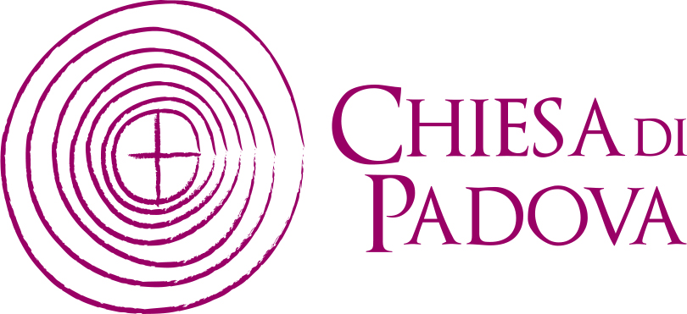
Padova, 3 settembre 2019
SCHEDA DI APPROFONDIMENTO

Bruckner, Messa n. 2
Composta a Linz nel 1866 mentre Bruckner era attivo come organista titolare della Cattedrale, la Messa in mi minore fu rivista più volte dal compositore la cui grandezza, raccolta soprattutto nelle Nove sinfonie, ha acceso in questi ultimi anni un rinnovato interesse. Non deve essere sottovalutata l’umiltà di Bruckner in quanto persona credente, con marcati tratti di timidezza, oltre che sincero osservante delle pratiche religiose. Le Messe da lui composte, e in particolare le ultime tre, rispettano infatti la destinazione liturgica nonostante presentino caratteristiche assai personali, legate tanto alla musica del passato, sulla scia della lezione di Pierluigi da Palestrina, quanto alla grande tradizione viennese, benché non possano ritenersi assimilabili al movimento ceciliano, che prendeva vita in Germania proprio in quegl’anni con il compito di riportare la musica sacra a una originaria semplicità.
Delle varie parti che costituiscono la Messa in mi minore, il Kyrie, il Sanctus e la sezione Et incarnatus est del Credo sono marcatamente corali, con una solido intreccio contrappuntistico. Nel Gloria, Credo e nell’Agnus Dei prevale invece una concezione più lirica.

Hindemith, Das Marienleben
Nel 1912, nei pressi di Trieste, Rilke scrisse quindici poesie ripercorrendo i momenti salienti della vita di Maria, come l’hanno tramandata le narrazioni evangeliche canoniche e apocrife, e come si è impressa nell’immaginario popolare e nell’iconografia cristiana. In una lettera, Rilke dichiara di essersi ispirato a un manuale di pittura oltre che a un dipinto di Tintoretto che si trova all’interno della chiesa della Madonna dell’Orto a Venezia.
Solo dieci anni più tardi Paul Hindemith mise in musica le quindici poesie di Das Marienleben di Rilke, quindici come i misteri del Rosario.
Diversamente dalla versione per voce e pianoforte, quella per voce e orchestra è raramente eseguita e mette in scena la donna-Maria, colei che ha risposto in tutta libertà a una chiamata per un verso unica, e per l’altro comune a tutti gli esseri umani. Il percorso si articola attraverso La Nascita di Maria (Geburt Mariae), il Sospetto di Giuseppe (Argwohn Josephs), la Nascita di Cristo (Geburt Christi), la Sosta nella fuga in Egitto (Rast auf der Flucht in Aegypten), Prima della Passione (Vor der Passion), Della morte di Maria (Vom Tode Mariae – III).
Benché non si tratti di musica sacra nel senso liturgico o devozionale, questi testi permettono comunque all’ascoltatore attento di entrare in una storia insieme umana e divina.
Al di là del labile limite tra musica profana e sacra, il bello risiede nell’incontro, nello scambio e nel passaggio da un universo all’altro. È caratteristica della musica essere libera da scopi prefissati, come sostiene lo stesso Rilke in una poesia del 1925: «Tu, musica: acqua alla nostra fontana, / raggio che cade, tu suono che specchia, / che ti desti beata al tocco del risveglio, / tu quiete che il puro afflusso rinnova, / Tu più di noi…, tu da qualsiasi fine / liberata…».

Uvietta, Sequentia per organo, registrante e orchestra d’archi (2019)
Come spiega lo stesso compositore, il titolo di Sequentia per organo, registrante e orchestra d’archi (2019) di Marco Uvietta «si riferisce alla libertà creativa delle sequenze medievali e, oltre la specifica funzione liturgica, costituisce un particolare omaggio alle Sequenze di Luciano Berio», una serie di brani virtuosistici che il compositore ligure dedicò a ciascun strumento. «A questo si aggiunge il concetto matematico di sequenza, che assume come principio formale la logica lineare e finalistica».

–––––––––––––––––––––––––––––––––––––––––––––––––––
Ufficio Stampa OPV: Alberto Massarotto, 338 2165154, press@opvorchestra.it
Ufficio Stampa Diocesi di Padova: 049 8771757, ufficiostampa@diocesipadova.it

